官网：<https://gcc.gnu.org/>

下载地址：<ftp://gcc.gnu.org/pub/gcc/releases/gcc-8.2.0/>

下载：[root@localhost ~]# wget <ftp://gcc.gnu.org/pub/gcc/releases/gcc-8.2.0/gcc-8.2.0.tar.gz>

下载太慢，使用winscp复制

卸载现有yum安装的gcc：[root@test ~]# yum remove gcc

解压：[root@test ~]# tar -zxvf gcc-8.2.0\(1\).tar.gz

建立安装目录：[root@test ~]# mkdir /home/work/gcc

查看依赖的包：文件中都是对应的当前的版本

[root@test gcc-8.2.0]# vi contrib/download_prerequisites

gmp='gmp-6.1.0.tar.bz2'

mpfr='mpfr-3.1.4.tar.bz2'

mpc='mpc-1.0.3.tar.gz'

isl='isl-0.18.tar.bz2'

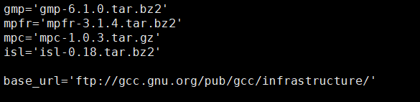

依赖包下载地址：

<ftp://gcc.gnu.org/pub/gcc/infrastructure/>

下载依赖包：

[root@test ~]# wget <ftp://gcc.gnu.org/pub/gcc/infrastructure/gmp-6.1.0.tar.bz2>

[root@test ~]# wget <ftp://gcc.gnu.org/pub/gcc/infrastructure/mpfr-3.1.4.tar.bz2>

[root@test ~]# wget <ftp://gcc.gnu.org/pub/gcc/infrastructure/mpc-1.0.3.tar.gz>

[root@test ~]# wget <ftp://gcc.gnu.org/pub/gcc/infrastructure/isl-0.18.tar.bz2>

[root@test gmp-6.1.0]# mkdir -p /usr/local/gmp /usr/local/mpc /usr/local/mpfr /usr/local/isl

解压：

[root@test ~]# tar -jxvf gmp-6.1.0.tar.bz2

安装：

[root@test gmp-6.1.0]# ./configure --prefix=/usr/local/gmp

会报错：configure: error: could not find a working compiler, see config.log for details

解决方式：不能先卸载gcc

[root@test gmp-6.1.0]# make

[root@test gmp-6.1.0]# make install

[root@test ~]# tar -jxvf mpfr-3.1.4.tar.bz2

[root@test mpfr-3.1.4]# ./configure --prefix=/usr/local/mpfr/

[root@test mpc-1.0.3]# tar -zxvf mpc-1.0.3.tar.gz

[root@test mpc-1.0.3]# ./configure --prefix=/usr/local/mpc/

[root@test ~]# tar -jxvf isl-0.18.tar.bz2

[root@test isl-0.18]# ./configure --prefix=/usr/local/isl

安装gcc：

./configure --prefix=/home/work/gcc --with-gmp=/usr/local/gmp/ --with-mpfr=/usr/local/mpfr/ --with-mpc=/usr/local/mpc/ --with-system-zlib --disable-multilib --enable-languages=c,c++

会出现如下错误

configure: error: in `/home/nazanin/hdf5-1.8.13':

configure: error: C++ preprocessor "/lib/cpp" fails sanity check

解决方式：

yum install gcc-c++

**简单编译：**

**依赖包简单安装：[root@localhost gcc-8.2.0]# ./contrib/download_prerequisites**

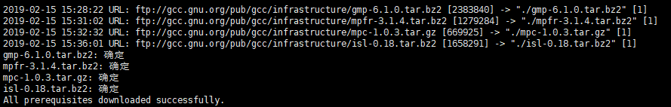

**[root@localhost gcc-8.2.0]# ./configure --prefix=/home/work/gcc --enable-checking=release --disable-multilib --enable-languages=c,c++**

**[root@localhost gcc-8.2.0]#make -j4**

**[root@localhost gcc-8.2.0]# make install**

**路劲配置：设置默认gcc**

**[root@localhost gcc-8.2.0]# vi /etc/profile**

**export PATH=$PATH:/home/study/httpd/bin:/home/study/php7.3.1/bin:/home/work/gcc**

**[root@localhost gcc-8.2.0]# vi ~/.bashrc**

**最后一行添加：export PATH=/home/work/gcc/bin:$PATH**

**配置libstdc++.so.6**

**[root@localhost gcc]# find -name "libstdc++.so.*" |xargs ls -al**

**[root@localhost gcc]# cp ./lib64/libstdc++.so.6.0.25 /usr/lib64/**